LAND ART

KRAJINSKA UMETNOST ALI LAND ART se je pojavila po letu 1960 v ZDA in kmalu nato tudi v Evropi.
Uveljavila se je težnja po zbližanju umetnosti z naravo. Umetniki svoja dela ustvarjajo na prostem, včasih v odmaknjenih naravnih okoljih. Ker takšne stvaritve zaradi vremenskih vplivov niso obstojne, umetniki svoja dela dokumentirajo v obliki projektov s pomočjo fotografije in videa. Umetniška dela so sestavljena iz dreves, kupov zemlje, kanalov, s peskom nasutih poti, ki delujejo kot linije v prostoru ....
Če ti zmanjka materiala za ustvarjanje na papirju ali platnu in če zelo rad ustvarjaš, lahko čisto prave umetnine izdelaš kar zunaj, v naravi. Podaj se na svež zrak in naberi čim več naravnega materiala, s katerim boš potem sestavil umetnino. Oglej si čisto prave mojstrovine umetnikov tukaj spodaj.
Bodi umetnik tudi ti, upaj si!

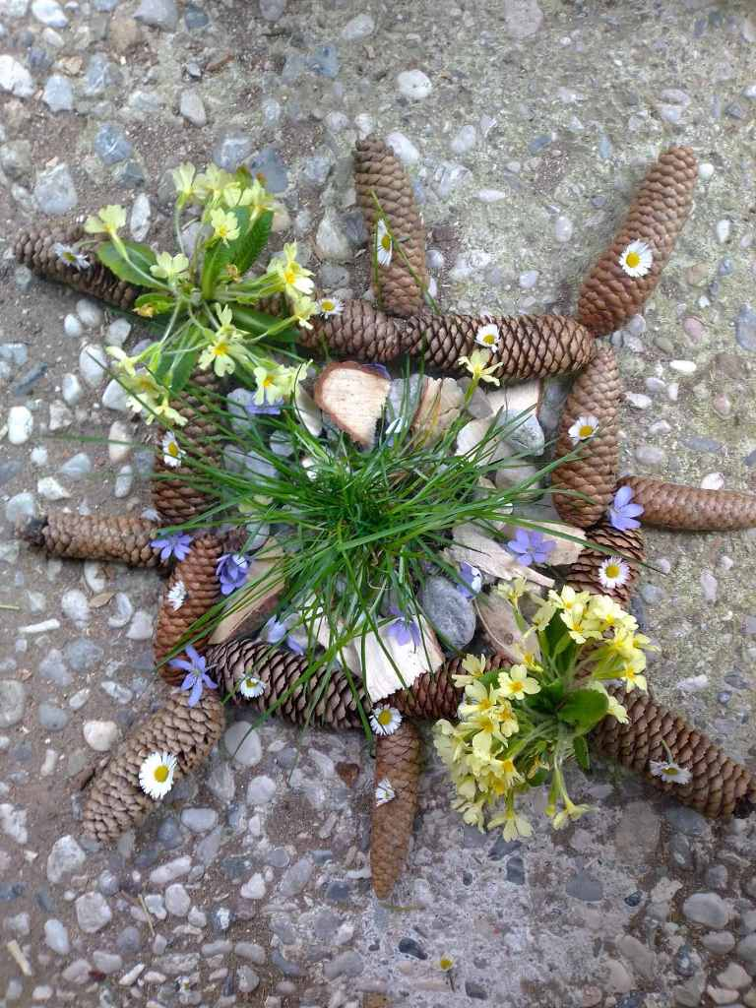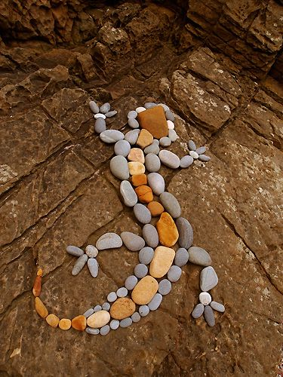
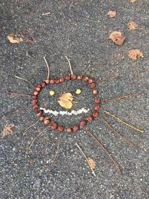

Izdelek naj bo celostno dokončan. Pozoren bodi na detajle in estetski izgled izdelka.

Ko izdelek dokončaš ga fotografiraj in pošlji na moj e- mail.
Rok oddaje je do 25. 5. 2020.

Za vprašanja ali napotke sem vedno dosegljiva.
Pazite nase in ostanite zdravi,
Vida Truden

